Pôstne obdobie – Pokúšanie Ježiša na púšti

Pôstne obdobie trvá 40 dní, na pamiatku štyridsaťdenného pôstu Spasiteľa Ježiša Krista na púšti, keď sa pripravoval na verejnú činnosť.
Vo Svätom Písme čítame:
Duch vyviedol Ježiša na púšť, aby ho diabol pokúšal. A keď sa štyridsať dní a štyridsať nocí postil, napokon vyhladol. Tu pristúpil pokušiteľ a povedal mu: „Ak si Boží Syn, povedz, nech sa z týchto kameňov stanú chleby.“ On odvetil: „Napísané je: ‚Nielen z chleba žije človek, ale z každého slova, ktoré vychádza z Božích úst.‘“ Potom ho diabol vzal do svätého mesta, postavil ho na vrchol chrámu a vravel mu: „Ak si Boží Syn, vrhni sa dolu, veď je napísané: ‚Svojim anjelom dá príkaz o tebe a vezmú ťa na ruky, aby si si neuderil nohu o kameň.‘“
Ježiš mu povedal: „Ale je aj napísané: ‚Nebudeš pokúšať Pána, svojho Boha.‘“ A zasa ho diabol vzal na veľmi vysoký vrch, ukázal mu všetky kráľovstvá sveta a ich slávu a vravel mu: „Toto všetko ti dám, ak padneš predo mnou a budeš sa mi klaňať.“ Vtedy mu Ježiš povedal: „Odíď, satan, lebo je napísané: ‚Pánovi, svojmu Bohu, sa budeš klaňať a jedine jemu budeš slúžiť.‘“ Tu ho diabol opustil a prišli anjeli a posluhovali mu.

Vypíš z textu, aké tri pokušenia mal Ježiš na púšti:

- _________________________________________

- _________________________________________

- __________________________________________

Každý človek je vystavený pokušeniam rôzneho druhu. Zamyslime sa, čo je pokušenie?
V pokušení sme vtedy, keď nás niečo neodolateľne láka, a to zvlášť ak je to niečo nesprávne. Predstavte si napríklad, že vám pri nakupovaní padne zrak na niečo, čo by ste chceli. Možno vám napadne, že by sa to dalo ľahko ukradnúť a ani by vás nechytili. No ozve sa vám svedomie, a tak túto myšlienku rýchlo zavrhnete. V tej chvíli ste nad pokušením zvíťazili.
Odkiaľ prichádza pokušenie?
Pokušenie prichádza od zlého ducha a od našej náklonnosti k hriechu. Pokušenie nie je hriech, je dôležité, aby sme ho rozpoznali, bojovali proti pokušeniu, odporovali mu a v pokušení sa modlili, pretože nie je vždy ľahké odolať pokušeniam. Ak pokušeniu privolím, súhlasím s ním a konám niečo zlé, k čomu ma pokušiteľ nabáda – stáva sa pokušenie hriechom.
Hlavné hriechy - pýcha, lakomstvo, závisť, hnev, smilstvo, obžerstvo a lenivosť sú základom všetkého pokušenia.
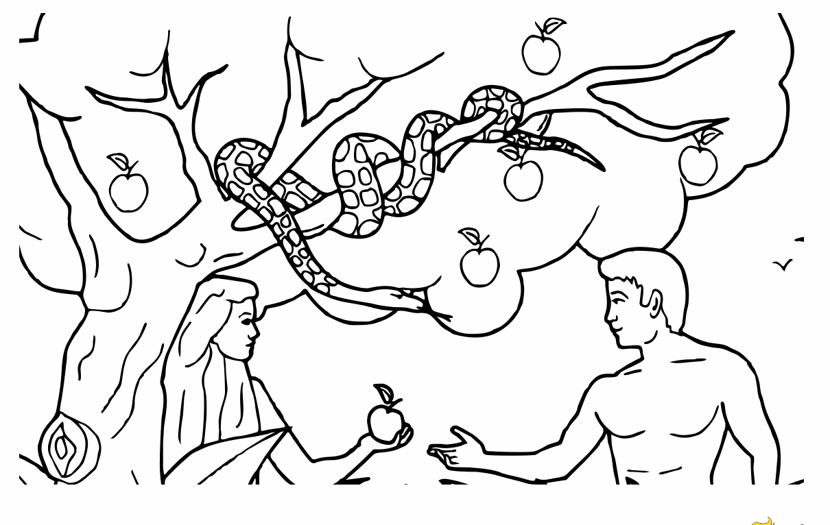
Spomeň si na prvé pokušenie a prvý hriech v raji. Adam a Eva neodolali pokušeniu diabla a spáchali prvý hriech. Malo to hrozné následky pre celé ľudstvo. Práve preto prišiel Ježiš, aby nás svojou smrťou na kríži vykúpil z našich hriechov, daroval nám odpustenie, otvoril nám nebo a posvätil utrpenie ako následok hriechu.

Odpovedz na otázky:
1. Ak som neodolal pokušeniu a spáchal som hriech, komu dal Ježiš moc tu na zemi odpúšťať hriechy?
-----------------------------------------------------------
2. Ako sa volá sviatosť, v ktorej sú nám odpustené hriechy?
________________________________________________
3. Priraď správnu odpoveď
Ľútosť je že sa chcem chrániť hriechov
Spytovanie svedomia je vedome a dobrovoľne prestúpiť Božie prikázanie
Vzbudiť si silné predsavzatie znamená bolesť duše nad spáchanými hriechmi
Hriech je rozmýšľam akými hriechmi som urazil Boha

4. Napíš ľútosť, ktorú sa modlíme pri spovedi:
Pane Ježišu ľúto mi je, že ________________________________________________________
____________________________________________________________________________
Keď nemáš možnosť ísť na svätú spoveď, spytuj si každý večer svoje svedomie, pros Pána Ježiša o odpustenie, pomodli sa ľútosť a rozhodni sa polepšiť.

